

**MINIT MESYUARAT**

**UNIT FIZIK BIL.1/2024**

**KOLEJ MATRIKULASI SARAWAK**

**KEMENTERIAN PENDIDIKAN MALAYSIA**

|  |  |  |
| --- | --- | --- |
| **Tarikh** | **:** | **24 Februari 2024** |
| **Masa** | **:** | **10am – 11am** |
| **Tempat** | **:** | **Bilik Perbincangan, KMSw** |

**DISEDIAKAN OLEH:**

**SHAFIQ BIN RASULAN**

**SETIAUSAHA**

**MESYUARAT UNIT FIZIK**

**KOLEJ MATRIKULASI SARAWAK**

**Kehadiran**

Hadir:

|  |  |  |
| --- | --- | --- |
| Bil | Nama | Jawatan |
| 1 | Pn Mary Gwadoline Yusus | Pengerusi |
| 2 | En Shafiq Bin Rasulan | Setiausaha |
| 3 | Pn Misinah bt Mahamad Fadzil |  |
| 4 | En John Liew Keng Hong |  |

1. **PERUTUSAN PENGERUSI**
   1. Pengerusi memulakan mesyuarat dengan salutasi kepada semua hadirin mengalu-alukan kehadiran semua ahli ke Mesyuarat Unit Fizik Kolej Matrikulasi Sarawak Bilangan 1 Tahun 2025.

**Makluman**

1. **HAL BERKAITAN UNIT**
   1. Pengerusi membentangkan pencapaian pelajar PSPM 1 sesi 2023/2024, dimana bagi keputusan bagi mata pelajaran fizik SP015 (3.81) melepasi min bahagian (3.77).

**Makluman**

* 1. Pengerusi mengingatkan kepentingan markah penilaian berterusan(**PB**) kepada pelajar. Pensyarah perlulah adil dalam memberi markah PB kepada pelajar bagi memastikan semua pelajar mempunyai titik permulaan yang setara dengan semua pelajar matrikulasi seluruh malaysia.

**Tindakan: Semua pensyarah Fizik**

* 1. Pengerusi memaklumkan bahawa minggu akademik 18 dan 19 akan dijalankan menggunakan minggu anjal.

**Makluman**

* 1. Pengerusi memberi penekanan kepada pensyarah untuk menyediakan pelajar untuk menghadapi Ujian Amali yang akan dilangsungkan pada bulan Mac.

**Makluman**

* 1. Pengerusi memaklumkan bahawa dokumen *Practical Test* akan dikongsikan kepada ahli unit fizik bagi tujuan semakan selewatnya 28 Februari 2025.

**Makluman**

1. **ISU PELBAGAI**
   1. Pengerusi memaklumkan bagi program Dronatrix yang akan dijalankan pada bulan April, pensyarah perlu bersedia mengantikan kelas kerana berkemungkinan bahawa 2 hari sebelum program tersebut, semua pelajar dan pensyarah akan terlibat dengan program tersebut.

**Makluman**

* 1. Pengerusi memaklumkan bahawa bagi bengkel menanda kertas PSPM II SP025 sesi 2023/2024 and dihadiri oleh Pn Mary Gwadoline Yusus.

**Makluman**

* 1. Pengerusi memaklumkan bahawa setiap pensyarah Fizik perlu membaca dan melaporkan 2 buku pada setiap tahun bagi mata kredit di SPLKPM.

**Tindakan: Semua pensyarah Fizik**

1. **MAKLUM BALAS**
   1. Tiada
2. **PENGESAHAN MINIT MESYUARAT** 
   1. Tiada
3. **HAL-HAL LAIN**
   1. Dicadangkan untuk test run ujian amali dijalankan pada 4 Mac 2024 pada pukul 4pm.

**Makluman**

1. **PENANGGUHAN MESYUARAT**
   1. Mesyuarat ditangguhkan pada jam 10.15 pagi.

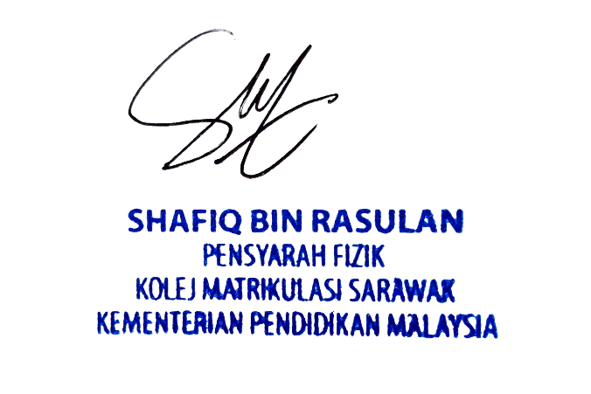

Disediakan oleh:

……………………………………...

**SHAFIQ BIN RASULAN**

Tarikh: 21 Februari 2024